Emir Abd el-Kader, Algerije

6 september 1808: Geboorte van emir Abd el-Kader, nabij Mascara, in Algerije.

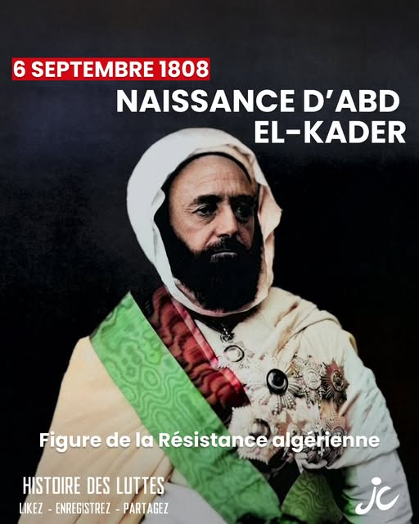

Abd el-Kader, militair leider, politicus en denker, wordt in 1832 de leider van het Algerijnse verzet tegen de Franse kolonisatie. Als visionair organiseert hij een moderne staat, richt hij een gedisciplineerd leger op en mobiliseert hij het Algerijnse volk tegen de bezetter.

Meer dan 15 jaar lang voerde hij een verbeten strijd en bracht hij de Franse koloniale troepen zware nederlagen toe. In 1847 gaf hij zich, gedwongen door de militaire superioriteit van de vijand, over, maar bleef een gerespecteerd figuur, een symbool van waardigheid en onafhankelijkheid.

In ballingschap in Frankrijk en vervolgens in het Midden-Oosten onderscheidt hij zich ook als humanist en man van geloof, waarbij hij met name de christenen van Damascus in 1860 beschermt.

Abd el-Kader blijft een van de grote figuren van de antikoloniale strijd en een voorloper van de nationale bevrijdingsbewegingen.